Лаба1 часть2. Использование сложных настроек освещенности.

Теория:

В настоящее время, программы в компьютерной графике, при создании изображения используют эффекты освещенности, которые условно можно отнести к 4-м группам:
1) Расчет первичной освещенности и тени
2) Расчет эффектов зеркальных отражений и преломлений
3) Расчет вторичных диффузных отражений (radiosity)
4) Расчет эффектов фокусировки света (caustic)

Расчет первичной освещенности состоит из получения освещенности точки на объекте с использованием 3-х составляющих освещенности: фоновой, диффузной, зеркальной(блик). Если объект находится в тени, то используется только фоновая составляющая, а если на него падает свет, то все три.

Расчет эффектов зеркальный отражений и преломлений влияет на то, насколько прозрачным получится объект, и/или насколько много может отразиться на его поверхности предметов (как в зеркале).

Вторичные диффузные отражения (radiosity) отвечают за очень мягкие тени, и за эффект похожий на самоизлучение рассеянного света поверхностью. Например, на полу в белой комнате лежит красный ковер, из окна на ковер падает яркий солнечный свет. И в результате вторичных диффузных отражений, стены и потолок этой комнаты приобретут красноватый оттенок. Использование такого эффекта значительно повышает фотореалистичность изображения, однако сильно замедляет вычисления, так как теперь, даже если объект(в нашем примере -палас) находится вне камеры(камера направлена в потолок), для него(паласа) требуется произвести расчет освещенности.

Расчет эффектов фокусировки света отвечает за фокусировку света, проходящего через объект( например, увеличительное стекло), или отраженного объектом, (например блики света от поверхности воды сфокусированные на слабоосвещенном предмете – потолке скального грота).

Radiosity считается достаточно долго и этой теме будет посвящен отдельный перевод, размещенный на сайте. Остальные параметры есть в следующем коде:
#include "colors.inc"

plane {
y, -9
pigment {checker Green, Red}
}
light_source { <-52, 14, -30> color White}
background {color Grey}
camera {

location <-6, 9, -15>
look_at <0, 0, 0>
}

sphere {
0,8
pigment {
rgbf <0.2,1,0.5,0.9> // ЦВЕТ в RGBA, 4-й компонент - прозрачность
}
finish {
ambient <.2,0.2,.2> // фонов составлющ
diffuse .6
phong 0.9 phong_size 10 // настройки блика
reflection{ 0.1, 0.8 // мин и макс энергии которое пойдет на отражение в зависимости от угла падения
fresnel // расчет отражен на основе коэффициента преломлен (ior) параметр можно удалить
}
conserve_energy // использовать в паре с прозрачность
// закон сохранен энергии
// параметр можно удалить

}
interior {ior 1.3 // коэффициент преломления
caustics 1 // будет ли фокусировка света
// dispersion 1.1 // коэф преломлен в зависимости от длины волны
// dispersion_samples 12 // число полос в спектре
}

}

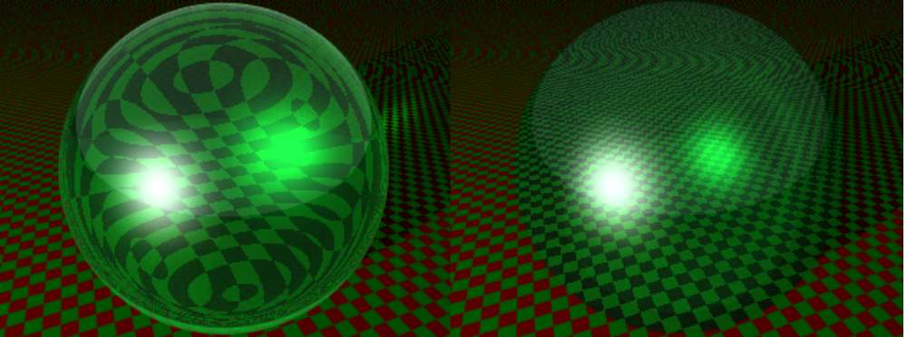
Рис 1. Изображение сферы с указанием коэффициента преломления света(ior и секция interrior) – слева, и без задания коэффициента преломления света — справа.
Можно видеть что сфера слева фокусирует свет в области своей тени.
Сферу слева можно сравнить с очень прозрачной просвечивающей тканью.
В обоих случаях, красный свет, отраженный от красных клеток пола не пропускается сферой

Разберем что здесь представлено:

Во первых хочется отметить, что povray бывает ругается на русские комментарии, в особенности ему не нравится буква «я», так что возможно вам придется часть комментариев убрать в ручную.

#include "colors.inc"

plane {
y, -9
pigment {checker Green, Blue}
}
light_source { <-52, 14, -30> color White}
background {color Grey}
camera {
location <-6, 8, -15>
look_at <0, 0, 0>
}

Подключаются цвета, определяется плоскость закрашенная в шахматном порядке, создается источник света, описывается фон, устанавливается камера – подробнее следует смотреть в первой лабе.
sphere {0,8
pigment { … }
finish { …
reflection { }
}
interior { … }

}
Здесь определяется геометрический объект- сфера, у которого есть специфические параметры:
pigment – отвечает за внешнюю окраску предмета
finish – отвечает за расчет первичной освещенности поверхности внутри секции finish,
reflection отвечает за настройки отражений других объектов;
interior - отвечает за преломление света, проходящего через геометрический обьект.

Разберем подробно:
Секция pigment:
Если написать
pigment {rgbf <0.5,0.0,0.0,0.8> }
Без секций finish и interior то у нас будет сфера с просвечивающими предметами находящимися за ней. Здесь команда rgbf задает цвет поверхности объекта в режиме RGBA, где A будет отвечать за прозрачность этой сферы. Она не будет преломлять свет, так как нет секции interior, а настройки finish будут приняты по умолчанию.

Примечание: Если вы задаете цвет вида rgb <1 , 1, 1 > или Red, White то так вы делаете полностью непрозрачный цвет, и вне зависимости от того описываете, ли вы или нет секцию interior, объект не будет пропускать свет через себя. Чтобы описать прозрачный объект, надо использовать четырехкомпонентный вектор rgbf и 4-м параметром, отличным от 0, или использовать цвет в котором определена эта четвертая компонента, например цвет Clear.

Секция finish

finish {
ambient <.2,0.2,.2> // фонов составлющ
diffuse .6
phong 0.9 phong_size 10 // настройки блика

Эта секция отвечает за фоновую (ambient) и диффузную (diffuse)составляющие, а также за блик, который может быть рассчитан по двум разным формулам (вторая альтернатива закомментирована). Параметр 0.9 отвечает за интенсивность блика(только света отраженного от источников освещения, не путать с отражением объектов)

Группа команд
reflection{ 0.1, 0.8 // мин и макс энергии которое пойдет на отражение
fresnel // расчет отражен на основе коэффициента преломлен (ior)
}
Отвечает за отражения других предметов(не источников освещения!) на поверхности объекта. Два числа/вектора определяют минимум и максимум интенсивности отражения в зависимости от угла падения взгляда. Поясню: если луч падает перпендикулярно поверхности, то отражение максимально, если луч падает практически параллельно поверхности, то будет использован цвет материала.

Наличие параметра fresnel позволяет использовать коэффициент преломления – ior (определяемый в секции interior) в качестве определяющего фактора преломлять или отражать падающий луч, то есть использовать формулу Френеля (см раздел физики-оптика)

Команда conserve_energy используется в паре с преломлением и она предписывает использовать закон сохранения энергии: если «преломилось» 80 процентов энергии, то 20 процентов будет отражено. Это позволяет создавать более реалистичные сцены.

Секция interior.

Секция interior описывает как лучи будут проходить через объект. Если эта секция не определена, то, пропуская лучи сквозь себя, объект не преломляет их (как например прозрачная ткань).

Задавая паремтры
interior {ior 1.8 // коэффициент преломления
caustics 1 // будет ли фокусировка света

// dispersion 1.1 // коэф преломления в зависимости от длины волны
// dispersion_samples 12 // число полос в спектре
}
мы заставляем povray считать преломления по физическим законам, где ior определяет коэффициент преломления объекта относительно воздуха (например у воды он равен 1.3, у стекла равен 1.6, у алмаза - 2.4)
команда caustics с параметром отличным от нуля заставляет считать эффекты фокусировки света, создаваемые этим предметом.
Команды dispersion_samples и dispersion позволяют определить изменение коэффициента преломления в зависимости от длины волны проходящего луча света. Это применятся, когда необходимо смоделировать явление призматического разложения солнечного света в спектр

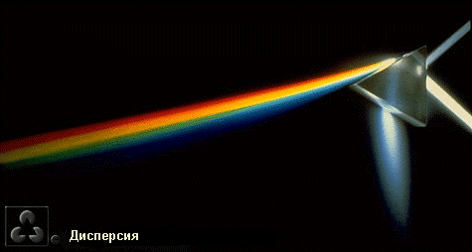\
Рис 2. Призматическия дисперсия света.

